Тема № 7 (6 часов).Минеральные воды. Анализ ассортимента. Хранение. Реализация.

Минеральными водами называются природные воды, которые содержат в повышенных концентрациях те или другие минеральные (реже органические) компоненты и газы и (или) обладают какими-нибудь физическими свойствами (радиоактивность, реакция среды и др.), благодаря чему эти воды оказывают на организм человека лечебное действие в той или иной степени, которое отличается от действия «пресной» воды.
Классификация минеральных вод
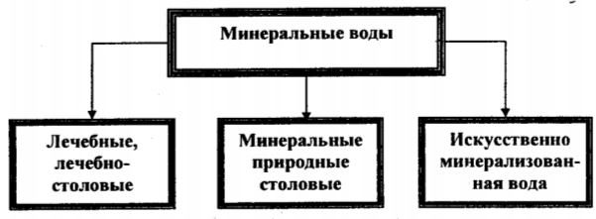

Классификация лечебных и лечебно-столовых вод по химическому состпву выделяет 12 типов:
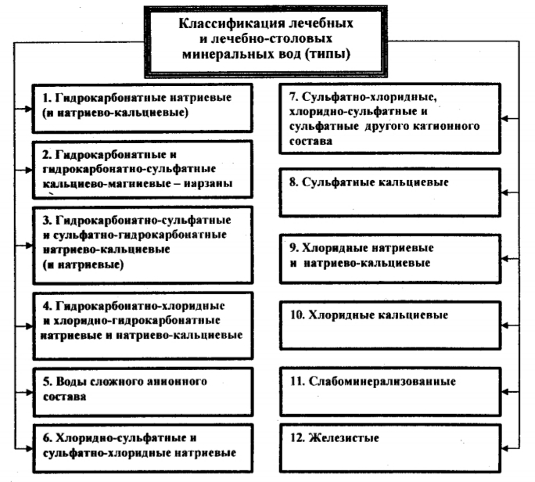

Требования к маркировке согласно ГОСТу Р 54316-2011 Воды минеральные природные питьевые.

Потребительскую тару с минеральной водой маркируют по ГОСТ Р 51074 с нанесением следующей информации:
- наименования продукта;
- указания степени насыщения двуокисью углерода – газированная или негазированная;
- наименования группы минеральной воды;
- номера скважины (скважин) и, при наличии, наименования месторождения (участка месторождения) или наименования источника;
- наименования и местонахождения (адреса) изготовителя и организации в Российской Федерации, уполномоченной изготовителем на принятие претензий от потребителей на ее территории (при наличии), ее телефона, а также, при наличии, факса, адреса электронной почты;
- объема, л;
- товарного знака изготовителя (при наличии);
- назначения воды (столовая, лечебная, лечебно-столовая);
- минерализации, г/л;
- условий хранения;
- даты розлива;
- срока годности;
- основного ионного состава и при наличии массовой концентрации биологически активных компонентов, мг/л;
- медицинских показаний по применению (для лечебных и лечебно-столовых вод) в соответствии с приложением В;
- обозначения документа, в соответствии с которым изготовлена минеральная вода;
- информации о подтверждении соответствия.
Наименование природной минеральной воды, которое представляет собой или содержит современное или историческое, официальное или неофициальное, полное или сокращенное название городского или сельского поселения, местности или другого географического объекта, природные условия которого исключительно или главным образом определяют свойства природной минеральной воды (месторождения природной минеральной воды, участка месторождения, источника и другого элемента месторождения, иного географического объекта в границах месторождения), может быть указано при условии, что данная природная минеральная вода добывается в пределах этого географического объекта.
При содержании фторидов в столовых минеральных водах более 1 мг/дмизготовитель обязан указать в маркировке – «Содержит фториды»; при содержании фторидов более 2,0 мг/дм - «Высокое содержание фторидов: не пригодна для регулярного употребления детьми до семи лет».
Маркировка транспортной тары – по ГОСТ 14192 с нанесением необходимых манипуляционных знаков по ГОСТ Р 51474: «Беречь от влаги», «Верх" для всех видов тары, а для стеклянной тары дополнительно должен быть нанесен знак "Хрупкое. Осторожно".
Маркировка непрозрачной групповой упаковки минеральных вод должна содержать следующую информацию:
- наименование продукта;
- наименование и местонахождение (адрес) изготовителя;
- число упаковочных единиц;
- объем минеральной воды в потребительской таре, дм.
На прозрачную групповую упаковку минеральных вод транспортную маркировку не наносят.

Правила хранения минеральных вод.

1. Минеральные воды, разлитые в бутылки, хранятся в специальных проветриваемых темных складских помещениях, предохраняющих от попадания влаги, при температуре от 5 до 20° градусов.
2. Бутылки с минеральной водой, укупоренные кроненпробками с прокладками из цельнорезанной пробки, хранят в горизонтальном положении в ящиках или штабелях без ящиков, на стеллажах высотой не более 18 рядов. Допускается хранение их в вертикальном положении сроком не более 5 дней. При более длительном хранении пробковая прокладка начинает высыхать и вода дегазируется.
3. Бутылки с минеральной водой, укупоренные кроненпробкой с прокладкой из пластизолей хранят в горлышком вниз и вертикальном положении.
4. При хранении допускается появление на внешней поверхности кроненпробки отдельных пятен ржавчины, не нарушающих герметичности укупорки.
5. Гарантийный срок хранения для железистых минеральных вод 4 месяца, для остальных - 12 месяцев.
При хранении в домашних условиях, при продаже в постаканном виде (кафе, рестораны и др.) неполные бутылки (частично вскрытые) следует закрыть натуральной корковой или резиновой пробкой, т.к. кроненпробка уже не обеспечивает герметичность.

Вода Donat Mg минеральная лечебно-столовая газированная 1л
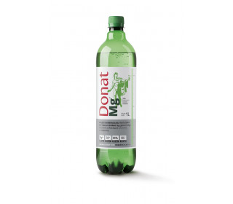

Вода Donat Mg минеральная газированная 1л - это уникальная лечебная вода из Словении, которая вот уже более 400 лет помогает людям победить многие заболевания. Она рождается на глубине 600 метров в одном из многочисленных источников Рогашка Слатина и славится своим богатым минеральным составом. Магниевая вода (магния в ней - 1000мг на 1л) помогает нормализовать пищеварение и работу желудочно-кишечного тракта, избавиться от запоров и проблем с кишечником, восстановить обмен веществ и избавиться от лишних килограммов, предотвратить появление камней в почках. Важно: не вызывает привыкания и не имеет побочных эффектов.
ОПИСАНИЕ
Производитель | Колинска
Торговая марка | Donat Mg
Страна | Словения
Вид воды | Питьевая , Минеральная , Лечебная
Степень газирования | Газированная
Вкус | Без добавок
Объем | 1 л
Тип упаковки | Пластиковая бутылка
Состав | Магний - 850-1200 мг/л, натрий 1200-2000 мг/л, кальций - 300-480 мг/л, гидрокарбонаты - 6300-9400 мг/л, сульфаты - 1800-2700 мг/л, хлориды < 100 мг/л

УСЛОВИЯ ХРАНЕНИЯ
Температура хранения мин. | 3 ℃
Температура хранения макс. | 25 ℃
Срок хранения | 12 месяцев

ЕССЕНТУКИ №17
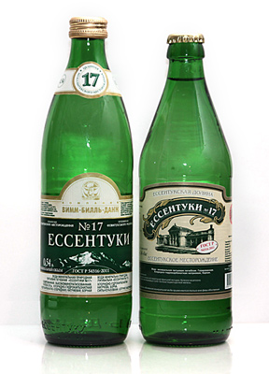

Лечебная хлоридно-гидрокарбонатная натриевая, борная (соляно-щелочная) природная питьевая минеральная вода высокой минерализации
ООО "Ессентукский завод минеральных вод на КМВ".
Минеральный состав
Минерализация: высокая 10—14 г/л
Гидрокарбонат (HCO3-): 4900—6500
Сульфат (SO42-): < 25
Хлорид (Cl-): 1700—2800
Кальций (Ca2+): 50—200
Магний (Mg2+): < 150
Натрий+Калий (K++Na+): 2700—4000
Борная кислота (H3BO3): 40—90;
Углекислота: 500—2350

Допускается естественный осадок минеральных солей.
Показания к применению: хронический гастрит с нормальной, пониженной и повышенной секретной функцией желудка .
Язвенная болезни желудка и 12-перстной кишки.
Болезни печени, желчного пузыря и желчевыводящих путей.
Болезни поджелудочной железы.
Болезни обмена веществ.
Минеральная вода применяется при вышеуказанных заболеваниях лишь вне
фазы обострения.
Минеральная вода является лечебной минеральной водой и как и другие минеральные воды этого класса не рекомендуется для питья без консультации с врачом.
Хранить в темном сухом месте при температуре от +5'C до +20'С.
Срок годности 12 месяцев.
ГОСТ Р 54316-2011

Вода Боржоми минеральная природная питьевая лечебно-столовая гидрокарбонатная натриевая газированная ст/б 0,5л
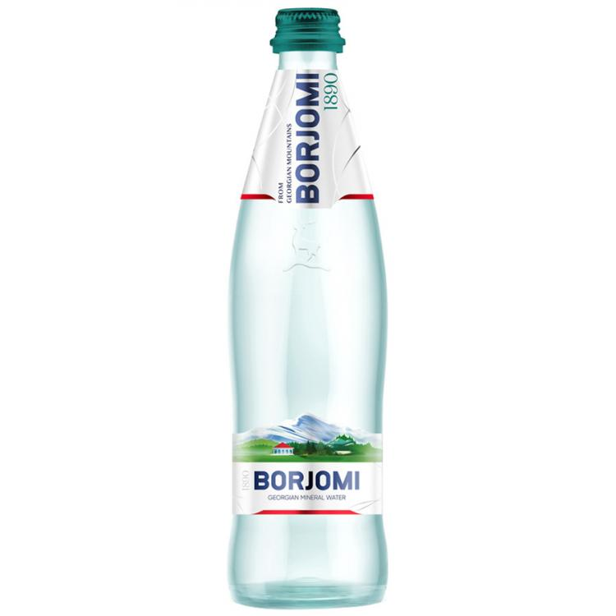
"IDS Borjomi Georgia"
Вода Borjomi минеральная природная питьевая лечебно-столовая гидрокарбонатная натриевая газированная 0,5л стекло.
Разлито на месте добычи из Боржомского месторождения минеральных вод (скв.№25Э,41р)
Минерализация г/л 5,0-7,5.
Состав мг/л: кальций - 20-150, магний - 20-150, калий 15-45, натрий - 1000-2000, гидрокарбонаты - 3500-5000, хлориды - 250-500, сульфаты 10.
Показания по лечебному применению: изжога, болезни пищевода, хронический гастрит с нормальной и повышенной секреторной функцией желудка, язвенная болезнь желудка и двенадцатиперстной кишки, болезни кишечника, болезни печени, желчного пузыря и желчевыводящих путей, болезни поджелудочной железы, нарушение органов пищеварения после оперативных вмешательств по поводу язвенной болезни желудка, постхолецистэктомические синдромы, болезни обмена веществ: сахарный диабет, ожирение, болезни мочевыводящих путей.
При вышеуказанных заболеваниях применяется только вне фазы обострения.
Хранить в защищенном от солнца помещениях при температуре от +3' до +30'С.
Срок годности 24 месяца с даты розлива.

